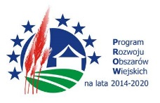
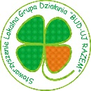
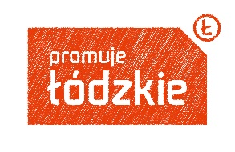
„Europejski Fundusz Rolny na rzecz Rozwoju Obszarów Wiejskich: Europa inwestująca w obszary wiejskie"
Operacja pn. „Akademia Lokalnych Liderów – cykl szkoleń dla Kół Gospodyń Wiejskich oraz Ochotniczych Straży Pożarnych z terenu LGD „BUD-UJ RAZEM” współfinansowana ze środków Unii Europejskiej w ramach Schematu II Pomocy Technicznej „Krajowa Sieć Obszarów Wiejskich” Programu Rozwoju Obszarów Wiejskich na lata 2014-2020
Instytucja Zarządzająca Programem Rozwoju Obszarów Wiejskich na lata 2014-2020 – Minister Rolnictwa i Rozwoju Wsi

ZAPROSZENIE NA SZKOLENIE
Stowarzyszenie Lokalna Grupa Działania „BUD-UJ RAZEM” ma przyjemność zaprosić Państwa na szkolenie dla Kół Gospodyń Wiejskich oraz Ochotniczych Straży Pożarnych, których siedziba znajduje się na terenie objętym lokalną strategią rozwoju
Tematem szkolenia będą :
MODUŁ I - prawne aspekty funkcjonowania stowarzyszenia – definicja i cele, stowarzyszenie zwykłe i zarejestrowane, powołanie i statut stowarzyszenia, rejestracja, prowadzenie działalności gospodarczej przez stowarzyszenie, rozwiązanie stowarzyszenia.
MODUŁ II - polityka rachunkowości w stowarzyszeniu- zasady rachunkowości zgodnie
z ustawą o rachunkowości; zasady klasyfikacji przychodów z działalności statutowej oraz kosztów realizacji zadań statutowych; koszty administracyjne, pozostałe koszty
i przychody, koszty i przychody finansowe; ustalenie i rozliczanie wyniku finansowego;
Ewidencja typowych zdarzeń – składki członkowskie, darowizny, subwencje, dotacje, sponsoring, wolontariat; sprawozdania finansowe i inne stowarzyszeń w czasie działania; podatkowe aspekty funkcjonowania stowarzyszeń (obowiązki rejestracyjne, podatek CIT, podatek PIT, podatek VAT).
MODUŁ III - produkt lokalny; sprzedaż produktów lokalnych; wykorzystanie inkubatora przetwórstwa lokalnego na terenie LGD w materiałach do pobrania

Zgłoszenie (formularz dostępny w materiałach do pobrania ) proszę przesłać mailem na adres w.adamczyk@buduj.eu lub złożyć osobiście w biurze Stowarzyszenia – Ujazd Plac Kościuszki 5, 97-225 Ujazd

W przypadku zgłoszeń przekraczających planowaną liczbę uczestników, zastrzegamy sobie prawo do ograniczenia ilości przedstawicieli zgłoszonych organizacji (decyduje kolejność zgłoszeń).

Udział w szkoleniu jest nieodpłatny. Szkolenie jest współfinansowane ze środków Unii Europejskiej w ramach Schematu II Pomocy Technicznej „Krajowa Sieć Obszarów Wiejskich” Programu Rozwoju Obszarów Wiejskich na lata 2014-2020 . Instytucja Zarządzająca Programem Rozwoju Obszarów Wiejskich na lata 2014-2020 – Minister Rolnictwa i Rozwoju Wsi.

Zapraszamy do udziału w szkoleniu!!

